程力威牌CLW5100ZDJT3型对接式垃圾车
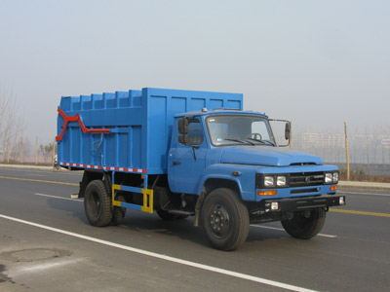
产品号 | ZHMUE3M302X | 批次 | 231
产品ID | I7022128 | 发布日期 | 20111108
生产地址 | 随州市曾都区南郊 | 目录序号 | (十七)74
总质量(kg) | 9950 | 整备质量(kg) | 5755
额定质量(kg) | 4000 | 底盘型号 | EQ1102FLJ5
驾驶室准乘人数(人) | 3 | 半挂车鞍座承载质量
接近角/离去角(°) | 34/18 | 前悬/后悬 | 1065/1735
外形尺寸(mm) | 6750X2450X2950 | 货厢尺寸(mm) | XX
挂车总质量(kg) |  | 轴荷 | 3210/6740
轴数 | 2 | 最高车速 | 85
车辆识别代码
轮胎规格 | 9.00-20 | 轮胎数 | 6
前轮距 | 1810 | 后轮距 | 1800
轴距 | 3950 | 弹簧片数 | 9/12+9
排放标准 | GB3847-2005,GB17691-2005国Ⅲ | 燃料种类 | 柴油
发动机型号 | 发动机生产企业 | 发动机排量 | 发动机功率
YC4E140-30  YC4E140-31  YC6J160-31  YC4E140-33  YC6J160-33  WP4.150E32  YC4E160-33 | 广西玉柴机器股份有限公司  广西玉柴机器股份有限公司  广西玉柴机器股份有限公司  广西玉柴机器股份有限公司  广西玉柴机器股份有限公司  潍坊潍柴道依茨柴油机有限公司  广西玉柴机器股份有限公司 | 4260  4260  6500  4257  6494  4500  4260 | 105  103  118  105  118  110  118
其它 | 防护材料:Q235A碳钢,连接方式:左右侧面及后下部防护均采用焊接连接,后部防护断面尺寸(mm):100×50×5,后部防护离地高度(mm):510。
产品报价
联系人 | 刘军经理 | 邮箱 | 452976880@qq.com
联系电话 | 0722-7065333 13872861327 | 传真 | 0722-7098688
企业名称 | 湖北程力专用汽车有限公司 | 企业网址 | http://www.eszyc.com

